VAJA ZA MATURO IZ GEOGRAFIJE

VAJA ŠT. 3

FIZIČNA GEOGRAFIJA

**PODNEBJE in VREME**

**Onesnaženost zraka (koncentracije SO2 )**

Šolsko leto:2009/2010

**UVOD:**

Vreme označuje stanje v ozračju v določenem času in na določenem kraju. Vreme se spreminja zelo hitro , in sicer iz ure v uro, pa tudi iz kraja v kraj. Če v kakem kraju opazujemo vremensko dogajanje več let zapored, opazimo, da se vreme sicer stalno spreminja, vendar se vremensko dogajanje, kot celota iz leta v leto večinoma ponavlja. In tako ponavljanje vremenskega dogajanja označimo kot podnebje ali klima.

Z izrazom emisije označujemo oddajanje oziroma izločanje različnih snovi v ozračje. Ozračje je zračni ovoj okoli zemeljske oble, ki ga skoraj c celoti sestavljajo različni plini. To so dušik, kisik, ogljikov dioksid, ozon,… V zraku je tudi precej vodi in različnih trdih delcev ( prah, kristali, morske soli, …) Določena količina primesi v zraku je normalen pojav. O onesnaževanju pa začnemo govoriti takrat, ko se poveča koncentracija primesi v zraku tako, da začne ogrožati človeka. Med najnevarnejše onesnaževalce sodijo žveplove ( SO2 ) in dušikove spojine.

V zvezi z onesnaževanjem je potrebno omeniti pojav kislega dežja. Kisli dež so kisle padavine, ki jih povzročajo predvsem emisije žveplovega dioksida in dušikovih oksidov v atmosferi. Omenjeni plini se raztapljajo v deževnici in jo naredijo kislo. Žveplov dioksid nastane pri gorenju fosilnih goriv, kor je premog, ki vsebuje veliko žvepla. Dušikove okside pa oddajajo v zrak industrija in izpušni plini avtomobilov. Kisle usedline ne izvirajo samo iz padavin ampak tudi iz trdih delcev., ki lebdijo v zraku in tako potujejo po zraku in je zato onesnaževanje s kislim dežjem neomejeno, Kisli dež poškoduje in povzroča umiranje gozdov, umiranje živih bitji v vodnih virih, povzroča tudi poškodbe stavb in spomenikov. Poškoduje pa tudi kemijsko ravnovesje prsti, kar povzroča odmiranje rastlinstva, saj ne dobijo dovolj določenih snovi za rast.

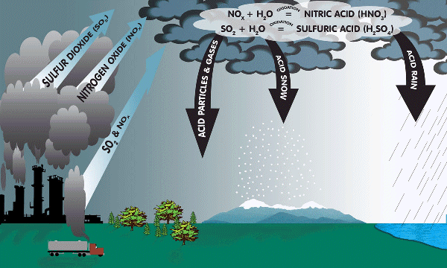

Slika 1: ponazoritev nastanka kislega dežja

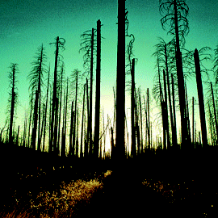

Slika 2: posledica kislega dežja, umiranje gozdov

Zaradi onesnaževanja se pojavi tudi smog. Smog je značilen za hladno polovico leta in pojavlja se nad mesti. Gre za mešanico dima, strupenih plinov in megle.

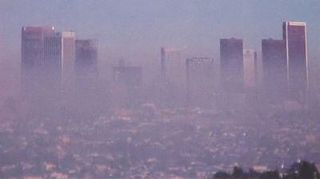

Slika 3: primer smoga

Posledice onesnaževanja gredo lahko tudi v svetovne razsežnosti. To je opazno tudi pri ozonski luknji in efektu tople grede. Ozonska luknja se širi zaradi izpušnih plinov. Tako se koncentracija ozona manjša in UV žarki lažje prehajajo skozi ozračje, kar pa je škodljivo za naše zdravje. Druga velika posledica onesnaževanja je efekt tople grede. To je izraz za otoplitev zemljine atmosfere in površja kot posledice emisij toplogrednih plinov zaradi uporabe fosilnih goriv in drugih človekovih dejavnosti.

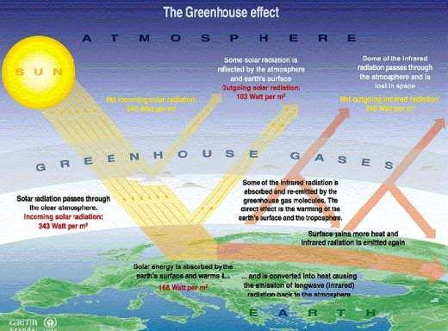

Slika 4: efekt tople grede

**POTEK DELA:**

Dodeljen mi je bil termin spremljanja podatkov koncentracije SO2 v zraku in sicer od 23.11.2009 do 29.11.2009. Te podatke sem spremljala na internetni strani Agencije Republike Slovenije za okolje in prostor ( [www.arso.gov.si](http://www.arso.gov.si)). Spremljala sem podatke za povprečno koncentracijo SO2  med 16.00 in 17.00., povprečne 24-urne koncentracije in urno maksimalno koncentracijo. Koncentracijo sem spremljala za tri slovenska mesta in sicer Celje, Ljubljano in Trbovlje. Vrednosti sem primerjala z vremenskimi razmerami v tem času in nato podatke analizirala.

**REZULTATI:**

**Tabela 1: Podatki o koncentraciji SO2 [µg/m³ ] med 16.00 in 17.00 uro :**

|  |  |  |  |
| --- | --- | --- | --- |
| **Datum** | **Celje** | **Ljubljana** | **Trbovlje** |
| **Ponedeljek**  23.11.2009 | 10 | < 1 | <1 |
| **Torek**  24.11.2009 | 10 | <1 | 2 |
| **Sreda**  25.11.2009 | 8 | <1 | 1 |
| **Četrtek**  26.11.2009 | 6 | <1 | <1 |
| **Petek**  27.11.2009 | 8 | <1 | 1 |
| **Sobota**  28.11.2009 | 10 | <1 | 1 |
| **Nedelja**  29.11.2009 | 8 | <1 | <1 |

**Grafikon 1: Podatki o koncentraciji SO2 [µg/m³ ] med 16.00 in 17.00 uro :**



**Tabela 2: Podatki o dnevnih koncentracijah SO2 [µg/m³ ]**

|  |  |  |  |
| --- | --- | --- | --- |
| **Datum** | **Celje** | **Ljubljana** | **Trbovlje** |
| **Ponedeljek**  23.11.2009 | 12 | <1 | <1 |
| **Torek**  24.11.2009 | 9 | <1 | 1 |
| **Sreda**  25.11.2009 | 10 | <1 | 1 |
| **Četrtek**  26.11.2009 | 10 | <1 | 1 |
| **Petek**  27.11.2009 | 10 | <1 | <1 |
| **Sobota**  28.11.2009 | 12 | <1 | 1 |
| **Nedelja**  29.11.2009 | 9 | <1 | <1 |

**Grafikon 2: Podatki o dnevnih koncentracijah SO2 [µg/m³ ]:**



**Tabela 3: Podatki o maksimalnih urnih vrednostih SO2 [µg/m³ ] :**

|  |  |  |  |
| --- | --- | --- | --- |
| **Datum** | **Celje** | **Ljubljana** | **Trbovlje** |
| **Ponedeljek**  23.11.2009 | 31 | 2 | 7 |
| **Torek**  24.11.2009 | 16 | 1 | 2 |
| **Sreda**  25.11.2009 | 18 | 2 | 3 |
| **Četrtek**  26.11.2009 | 23 | 2 | 3 |
| **Petek**  27.11.2009 | 17 | 1 | 2 |
| **Sobota**  28.11.2009 | 12 | 2 | 1 |
| **Nedelja**  29.11.2009 | 10 | 1 | <1 |

**Grafikon 3: Podatki o maksimalnih urnih vrednostih SO2 [µg/m³ ] :**



**Mejne vrednosti SO2µg/m³:**

Koncentracija SO2µg/m³ med 16 in 17 uro: 350

Dnevna koncentracija SO2µg/m³ : 125

Maksimalna urna vrednost SO2µg/m³: 350

**INTERPRETACIJA REZULTATOV:**

Raven onesnaženosti zunanjega zraka z SO2 je v gosto naseljenih območji že več let pod mejno vrednostjo. Stanje se še naprej izboljšuje, predvsem zaradi vse bolj kakovostnih goriv in zaradi delovanja razžvepljevalnih naprav v TE Šoštanj in TE Trbovlje.

Na spletni strani Agencije Republike Slovenije za okolje in prostor sem primerjala mejne vrednosti za urne koncentracije SO2 , dnevne in maksimalne urne vrednosti z mejnimi vrednostmi in sem ugotovila, da so vrednosti daleč pod mejnimi vrednostmi. Vrednosti koncentracij sem morala meriti za tri slovenska mesta. Če te vrednosti primerjam med seboj ugotovim, da ima Celje najvišje vrednosti, in ne Trbovlje, ki je ima veliko industrijskih obratov ter leži v kotlini in tudi Ljubljana ne, ki je naše največje mesto in bi se pričakovalo da ima večjo vrednost zaradi veliko izpušnih plinov.

V ponedeljek so bile koncentracije SO2 v zraku visoke, predvsem v Celju. Na to visoko vrednost je vplival pojav temperaturne inverzije. V Ljubljani in Trbovljah pa je bila koncentracija rahlo povišana zaradi prisotnosti jutranje megle. V torek so se vrednosti maksimalne urne koncentracije SO2  v zraku skoraj prepolovile in tudi dnevne koncentracije so bile nekoliko nižje. Na to je vplivalo vetrovno in rahlo oblačno vreme. Potem pa so vrednosti dnevne, maksimalne in urne koncentracije SO2 čez cel teden nekoliko nihale. Ta nihanja je povzročilo rahlo vetrovno in oblačno vreme.

**VIRI in LITERATURA:**

* **Učbenik za geografijo:** Obča geografija za 1. letnik gimnazij; Jurij Senegačnik in Borut Drobnjak, Modrijan 2002
* **Internet:** - [www.arso.gov.si](http://www.arso.gov.si)

- <http://sl.wikipedia.org/wiki/Smog>

- <http://sl.wikipedia.org/wiki/Kisli_de%C5%BE>

**-** http://sl.wikipedia.org/wiki/U%C4%8Dinek_tople_grede